TRƯỜNG ĐẠI HỌC MỞ HÀ NỘI

**KHOA CÔNG NGHỆ THÔNG TIN**



**BÁO CÁO BÀI TẬP LỚN  
Môn Lập Trình Trên Thiết Bị Di Động**

**Đề Tài: Ứng Dụng Đọc Truyện**

**Hà Nội - 2022**

Giảng viên hướng dẫn: **Ths.Mai Thuý Hà**

Nhóm/ SV thực hiện: **Nguyễn Việt Anh - 2010A03**

**Phạm Đình Tân - 2110A04**

**Nguyễn Quốc Hiếu - 2010A04**

1. **Giới thiệu:**

Lập trình cho thiết bị di động là môn học mang tính ứng dụng cao, cung cấp những vấn đề tổng quan về lập trình bằng J2ME. Khái niệm một chương trình (midlet), vòng đời các trạng thái của một midlet và cách lập trình nó. Phương pháp xử lý đồ họa trên màn hình thông qua Display, Displayable. Các kỹ thuật xử lý cơ bản trong J2ME như xử lý đồ họa mức cao, đồ họa mức thấp. Kỹ thuật xử lý ảnh trong suốt. Kỹ thuật xử lý hình khối 3D. Kỹ thuật tạo hoạt cảnh bằng Sprite và khung cảnh bằng Tiled. Kỹ thuật lưu dữ liệu RMS. Các kỹ thuật kết nối trao đổi dữ liệu thông qua Generic Connection Framework. Phần tiếp theo của giáo trình là giới thiệu về các phương pháp lập trình cơ bản trên Android bao gồm: các giới thiệu phương pháp lập trình trên Android, các kỹ thuật xử lý cơ bản như giao diện đồ họa (mức cao & mức thấp), các kỹ thuật xử lý hệ thống hay dịch vụ.

Với đề tài : Ứng dụng đọc truyện, nhóm chúng em đã làm một ứng dụng đọc truyện đơn giản, giúp các bạn đọc câu những truyện thú vị và tìm hiểu thêm những kiến thức mới.

Em xin chân thành cảm ơn cô Mai Thúy Hà – giảng viên hướng dẫn bọn em thực hiện đề tài này. Em mong nhận đươc những đóng góp của thầy, cô để đề tài của chúng em hoàn thiện hơn.

1. **Phân công công việc**

|  |  |
| --- | --- |
| **Họ và tên** | **Công việc** |
| 1, Nguyễn Việt Anh | 1, trang chủ  2, nội dung truyện  3, thêm truyện mới  4, tìm kiếm truyện  5, thông tin người dùng |
| 2, Nguyễn Quốc Hiếu | 1, đăng ký  2, thêm tài khỏan đăng ký vào database  3, hình ảnh truyện |
| 3, Phạm Đình Tân | 1, đăng nhập  2, lấy tài khoản đăng nhập trong database  3, đăng xuất |

1. **Các chức năng và hình ảnh minh họa trong game.**
2. **Giao diện đăng nhập**

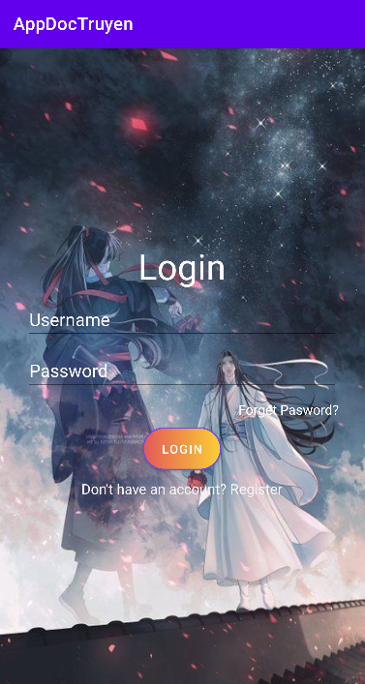

1. **Giao diện đăng ký**

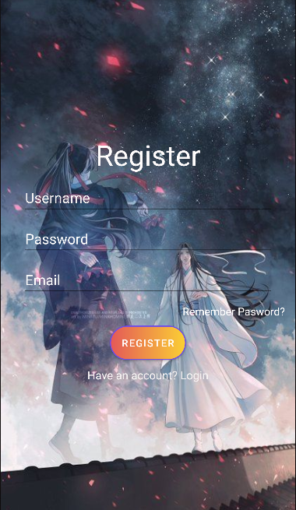

1. **Giao diện trang chủ khi đăng nhập**

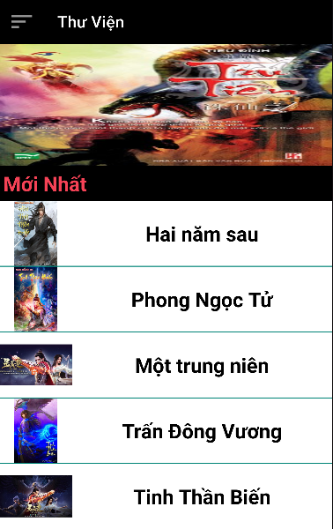

1. **Giao diện thông tin app**

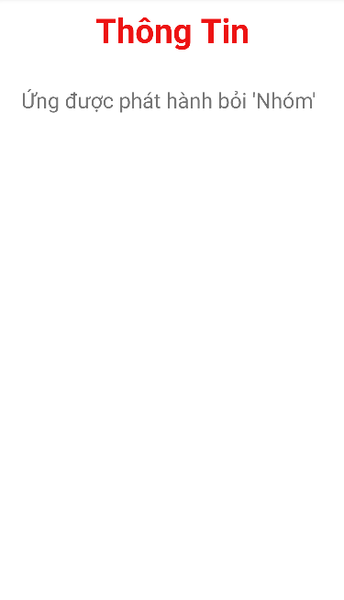

1. **Giao diện nội dung truyện**

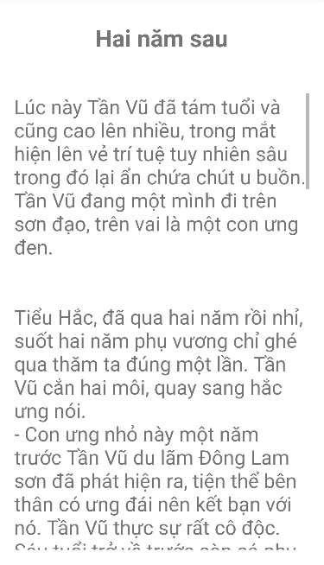

1. **Giao diện thêm truyện được dùng bởi admin**

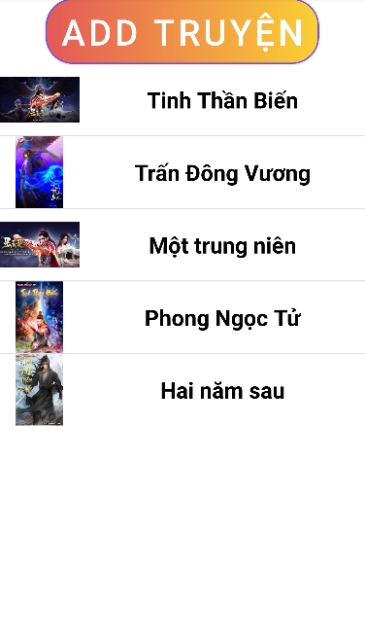

1. **Giao diện khi nhấn vào ADD TRUYỆN**

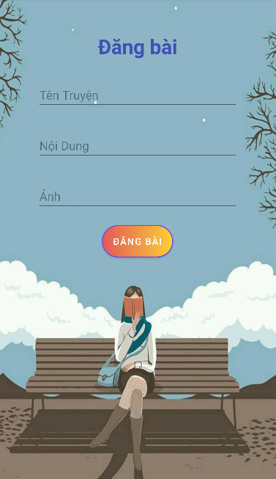

1. **Giao diện tìm kiếm**

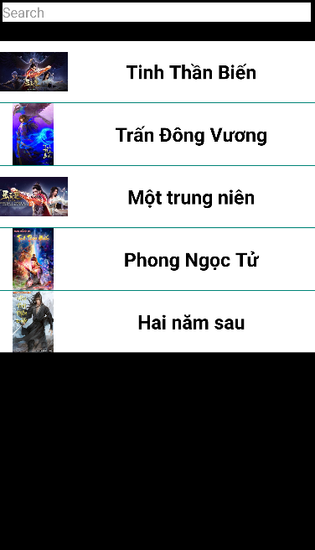

1. **Tài liệu tham khảo**

1, Giáo trình Lập trình trên thiết bị di động, Khoa CNTT - Viện ĐH Mở Hà Nội

2, Reto Meier, Professional Android™Application Development, Wiley Publishing, Inc., 2009.

3, <https://github.com/>

4, Youtobe: Khánh Job: <https://www.youtube.com/watch?v=giEHQ7w8fCo&list=PL3PA66DMECzUJI1LSqOewf0Ha3uCocpPT>